СТРАНИЦЫ ИСТОРИИ
ТАШКИРМЕНСКОЙ ШКОЛЫ

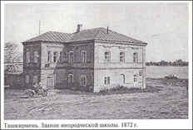
869 год – открытие Миссионерской (инородческой) школы
1918 год - четырехлетняя школа
1989 год – строительство нового здания, открытие восьмилетней школы
1992 год - по решению Лаишевского райисполкома, школа получает статус полной средней общеобразовательной школы
ШКОЛА СЕГОДНЯ
У нас обучаются 43 ученика
Их обучают 13 педагогов, из которых имеют:
С высшим профессиональным образованием – 13
имеют высшую квалификационную категорию - 1
имеют первую квалификационную категорию - 8
соответствуют занимаемой должности - 4
Имеют награды:
знак «За заслуги в образовании» – 1 учитель
Почетная грамота МО РФ - 1 учитель
Почетная грамота МО РТ – 2 учителя
Призер ПНПО—1 учитель
Призер «Учитель дополнительного образования– 2015»- -1 учитель
Школа—грантополучатель от ПАО «ЛУКОЙЛ

Муниципальное бюджетное общеобразовательное учреждение
Ташкирменская основная общеобразовательная школа
Лаишевского района Республики Татарстан
(tashkirmenshc1@mail.ru)
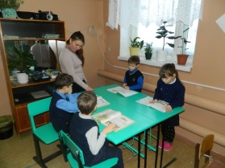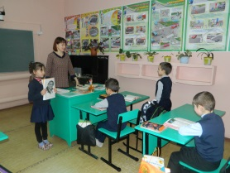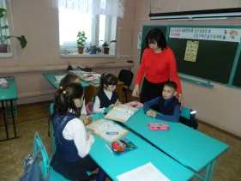
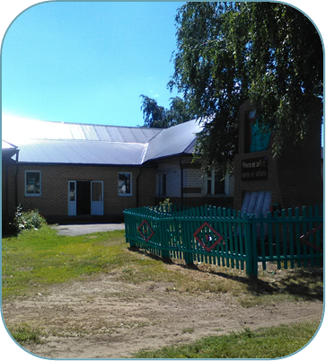

Районный практико – ориентированный семинар учителей начальных классов по теме:
«Согласованность планируемых результатов и использованных средств педагогических технологий в работе над курсом «Литературное чтение» (ФГОС)
19 января 2017 г

ПРОГРАММА СЕМИНАРА
№ | Время | Мероприятие | Место проведения | Ответственные
1 | 9.00-9.30 | Встреча гостей.  Завтрак. | Столовая | Директор школы Сидорова М.Т.  Повар Майорова О.М.
 | 9.30-9.40 | Визитка школы | Кабинет | Директор школы Сидорова М.Т.
2 | 9.40-10.00 | Экскурсия в этно-краеведческий музей | Музей школы | Сабанаева В.М. - учитель русского языка и литературы первой квалификационной категории
4 | 10.10-10.55 | Уроки литературного чтения  К.И. Чуковский "Путаница"  В.Ф. Одоевский "Мороз Иванович"  Д.Н. Мамин-Сибиряк "Приёмыш" | 2 класс  3 класс  4 класс | Воронова И.П., учитель начальных классов первой квалификационной категории  Бабенкова Н.Н., ЗДУР, учитель начальных классов, СЗД  Воронова Н.Н., учитель начальных классов, СЗД
5 | 11.00-11.45 | Внеклассное мероприятие "Зимушка - зима".  1-4 классы | Кабинет 4 класса | учителя начальных классов  Воронова И.П., Воронова Н.И., Бабенкова Н.Н., Габидуллина А.И.
6 | 11.50-12.40 | Анализ мероприятий.  Вопросы семинара:  -Приоритетные цели курса «Литературное чтение» в начальной школе (ФГОС)  -Критерии оценки урока литературного чтения с позиций деятельностного подхода.  -Мониторинг сформированности навыков смыслового чтения  -Организация внеклассного чтения младших школьников  Подведение итогов семинара. | Кабинет | Воронова И.П., Воронова Н.И., Бабенкова Н.Н., Габидуллина А.И.  Методист МКУ «Отдел образования Лаишевского МР РТ»  Шатских А.И.  Руководитель районного МО учителей начальных классов Ожмекова Н.Ю.,  руководитель ШМО учителей начальных классов Воронова И.П.  Мухаметзянова Г.З. МБОУ «Габишевская СОШ имени М.А. Гареева».
7 | 12.40 | Обед. | Столовая | Повар Майорова О.М.

